产品说明书
一、产品的展示

硅胶垫片
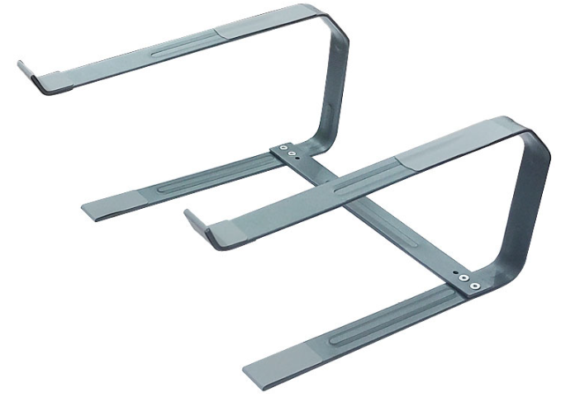
沉头内六角固定螺丝
内径3mm 外径7.5mm
螺柱高5mm
横向拼装固定片

2.场景示范
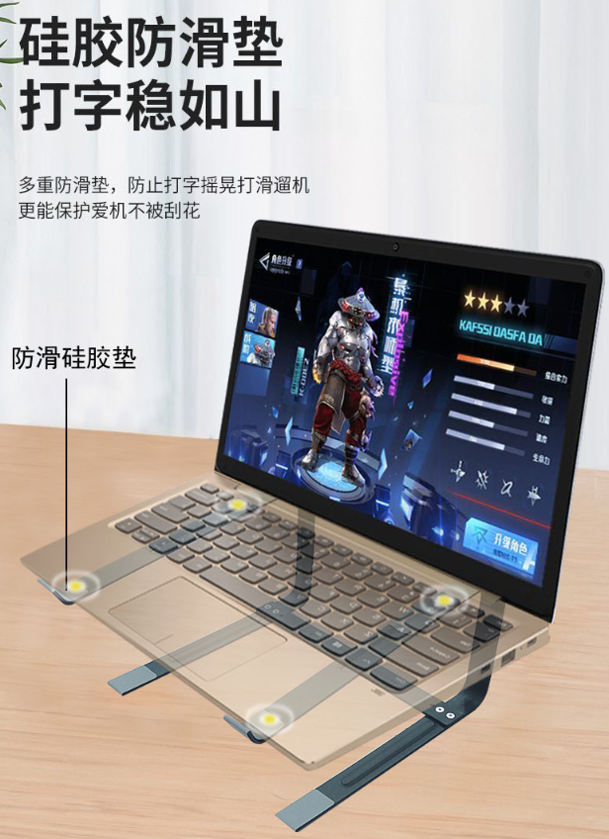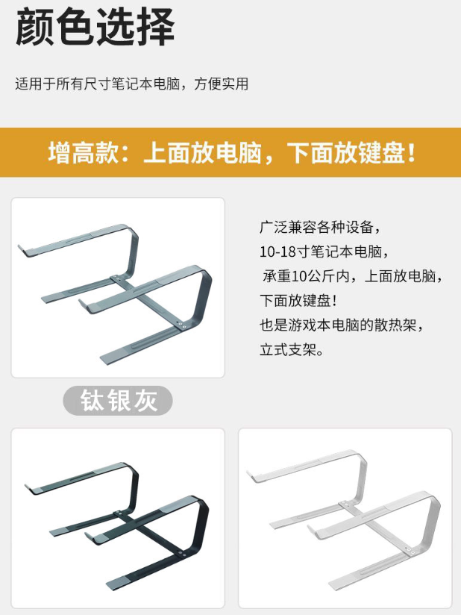
- 包装清单
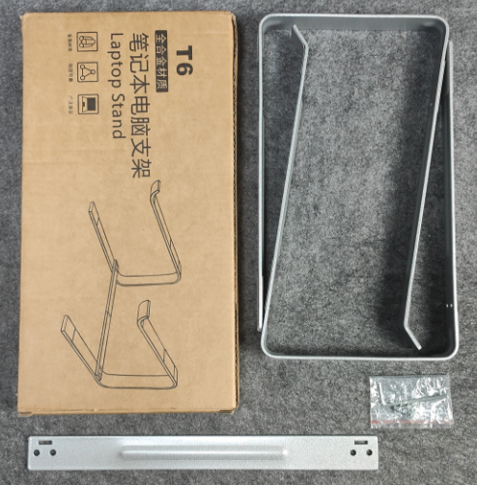
- 使用的说明
1.连接示范
产品使用说明：https://v.douyin.com/ToPTgaWA7NA/
- 产品的参数
